Дата: 03.06.2022
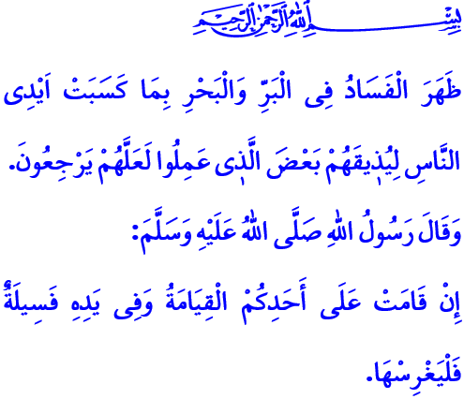
ОТЛИЧИТЕЛЬНАЯ ОСОБЕННОСТЬ ВЕРУЮЩЕГО – УВАЖЕНИЕ И ВЕРНОСТЬ ОКРУЖАЮЩЕЙ СРЕДЕ
Глубокоуважаемые мусульмане!
Наш Всемогущий Господь создал безупречную вселенную. Он создал мир в этой бескрайней и огромной вселенной самым прекрасным образом для своих рабов. Он доверил обустройство и возрождение этого мира нам, сынам Адама, которого он низвел с небес на землю и назначил халифом. Он приказал нам питать любовь и сострадание, защищать и охранять окружающую среду, с осознанием прав и ответственности. Он наказал избегать расточительства, безудержной эксплуатации и жадности при использовании природных ресурсов, как и в любой другой области человеческого бытия.
Дорогие верующие!
Наш любимый Пророк (мир ему и благословение) является лучшим проводником в чтении и понимании вселенной, созданной Аллахом. Его взгляд на природу основан на назидании, мудрости, милосердии и размышлении. Посланник Аллаха (мир ему и благословение) объявил «запретную зону» в Мекке и Медине и таким образом создал первые естественные заповедные зоны. Он показал свою преданность воде, наказав верующим не расточительствовать водой, даже когда они совершают омовение водой из текущей полноводной реки. Он выразил свою любовь к горе словами: «Ухуд любит нас, мы тоже любим его». Он напомнил нам о нашей ответственности перед природой словами: «Даже если наступил Последний День, посади саженец, который ты держишь в своей руке». Словами: «Бойтесь Аллаха в отношении этих бессловесных, немых существ» заявлял, что верующему подобает милосердие ко всему живому на земле.
Драгоценные мусульмане!
В последние два столетия огромная семья под названием «человечество», к сожалению, не оценила доверенный ей мир. Она нарушила равновесие в природе и жестоко использовала окружающую среду. Она потребляла все виды благословений с расточительством и алчно. В результате она вверглась в пучину экологических проблем, достигшие колоссальных масштабов. Наш чистый воздух продолжает загрязняться, леса, от которых захватывает дух, исчезают на наших глазах, наша верная половина «почва» превращается в пустыни, иссякают родниковые воды нашей жизни. Порядок наших морей и океанов переворачивается с ног на голову. Многие живородящие виды исчезают. Баланс нашего продуктивного мира ухудшается день ото дня.
Дорогие верующие!
Посмотрите, что говорит наш Господь, сотворивший вселенную на тонком равновесии и поставивший перед людьми задачу сохранять равновесие вселенной и ее содержимое, в своей Священной Книге: «Зло появляется на суше и на море по причине того, что совершают людские руки, чтобы они вкусили часть того, что они натворили, и чтобы они вернулись на прямой путь».
Да, как сказано в аяте, равновесие мира было нарушено человеческими руками. Наша обязанность сегодня состоит в том, чтобы перестроить и наполнить новым смыслом экологическую мораль, которую ислам принес человечеству. Следует помнить, что мы не собственники мира, а лишь его попечители. Это означает не нарушать хрупкого равновесия, установленного Всемогущим Аллахом во вселенной. Чтобы избавиться от болезни расточительства, алчности и жадности, нужно использовать ресурсы в меру. Не тратить впустую кусок хлеба, не проливать зря каплю воды. Это значит действовать более чутко в местах для пикника и отдыха и беречь окружающую среду как зеницу ока. Действовать ответственно, чтобы оставить за собой пригодный для жизни мир для будущих поколений. Давайте не будем забывать, что чуткое отношение к окружающей среде означает уважение к аманату нашего Господа и защиту прав будущих поколений.

Ибн Маджа, Тахарат, 48.
Бухари, Магази, 71.
Ибн Ханбал, III, 184.
Абу Давуд, Джихад, 44.
Рум, 30/41. Главный отдел по религиозным услугам

